

KURIKULUM MERDEKA MODUL PEMBELAJARAN
BAHASA INGGRIS
UNIT 7
My class is behind the office

Nama Sekolah :
Kelas / Semester : III / 2
Nama Guru :
NIP / NIK :

PERANGKAT PEMBELAJARAN KURIKULUM MERDEKA
MODUL PEMBELAJARAN BAHASA INGGRIS KELAS III (TIGA) FASE B
UNIT 7
A.INFORMASI UMUM
1. Identitas Sekolah
a. Nama Penyusun
b.Nip
c.Nama Sekolah | SDN WEBSITEEDUKASI.COM
d.Alokasi Waktu | 6 JP
e.Mata Pelajaran | Bahasa Inggris
f.Jumlah Siswa | -
g.Kelas / Semester | III / II
h. Fase | B
2. Kompetensi Dan Capaian Pembelajaran
a.Materi Pokok | My class is behind the office
b.Capaian Pembelajaran  (Sesuai Surat BSKAP 033/H/KR/2022 Tentang Revisi Capaiaan Pembelajaran) | Elemen Menyimak – Berbicara  Pada akhir Fase B, peserta didik menggunakan bahasa Inggris untuk berinteraksi dalam lingkup situasi sosial dan kelas yang makin luas, namun masih dapat diprediksi (rutin) menggunakan kalimat dengan pola yang sesuai dengan konteks yang dibicarakan. Mereka mengubah/mengganti sebagian elemen kalimat untuk dapat berpartisipasi dalam rutinitas kelas dan aktivitas belajar, seperti menyampaikan perasaan, menyampaikan kebutuhan, dan meminta pertolongan. Mereka memahami ide pokok dari informasi yang disampaikan secara lisan dengan bantuan visual, serta menggunakan kosakata sederhana. Mereka mengikuti rangkaian instruksi sederhana yang berkaitan dengan prosedur kelas dan aktivitas belajar dengan bantuan visual.  By the end of Phase B, students use English to interact in a range of predictable social and classroom situations using certain patterns of sentences. They change/substitute some sentence elements to participate in classroom routines and learning activities, such as expressing feelings, expressing needs and requesting help. They identify key points of information in visually supported oral presentations containing familiar vocabulary. Using visual cues, they follow a series of simple instructions related to classroom procedures and learning activities.  Elemen Membaca – Memirsa  Pada akhir fase B, peserta didik memahami kata-kata yang sering digunakan sehari-hari dengan bantuan gambar/ilustrasi. Mereka membaca dan memberikan respon terhadap teks pendek sederhana dan familiar dalam bentuk tulisan atau digital, termasuk teks visual, multimodal atau interaktif.  By the end of Phase B, students understand everyday vocabulary with support from pictures/illustration. They read and respond to a range of short, simple, familiar texts in the form of print or digital texts, including visual, multimodal or interactive texts.  Elemen Menulis – Mempresentasikan  Pada akhir fase B, peserta didik mengomunikasikan ide dan pengalamannya melalui gambar dan salinan tulisan. Dengan bantuan guru, mereka menghasilkan teks deskripsi dan prosedur sederhana menggunakan kata/frasa sederhana dan gambar. Mereka menulis kosakata sederhana yang berkaitan dengan lingkungan kelas dan rumah dalam bahasa Inggris menggunakan ejaan yang diciptakan sendiri oleh anak.  By the end of Phase B, students communicate their ideas and experience through drawings and copied writing. With teachers’ support, they produce simple descriptions and procedures using simple words/phrases and pictures. They use invented spelling in writing simple vocabulary related to their class and home environments.
3. Profil Pelajar Pancasila
Berakhlak Mulya | Elemen Kunci Berakhlak Mulia:  - Akhlak beragama: Mengenal sifat-sifat Tuhan dan menghayati bahwa intidari sifat-sifat-Nya adalah kasih dan sayang  - Akhlak pribadi: Menyadari bahwa menjaga dan merawat diri penting dilakukan bersamaan dengan menjaga dan merawat orang lain danlingkungan sekitarnya  - Akhlak kepada manusia: Mengutamakan persamaan dan kemanusiaan diatas perbedaan serta menghargai perbedaan yang ada dengan orang lain  - Akhlak kepada alam: Menyadari pentingnya merawat lingkungansekitarnya sehingga dia tidak merusak atau menyalahgunakan lingkunganalam, agar alam tetap layak dihuni oleh seluruh makhluk hidup saat inimaupun generasi mendatang  - Akhlak bernegara: Memahami serta menunaikan hak dan kewajibannyasebagai warga negara yang baik serta menyadari perannya sebagai warganegara
Berkebinekaan Global | Elemen Kunci Berkebinekaan Global:  - Mengenal dan Menghargai Budaya: mengenali, mengidentifikasi, dan mendeskripsikan berbagai macam kelompok berdasarkan perilaku, cara komunikasi, dan budayanya, serta mendeskripsikan pembentukan identitas dirinya dan kelompok, juga menganalisis bagaimana menjadi anggota kelompok sosial di tingkat lokal, regional, nasional dan global.  - Kemampuan komunikasi interkultural dalam berinteraksi dengan sesama: memperhatikan, memahami, menerima keberadaan, dan menghargai keunikan masing-masing budaya sebagai sebuah kekayaan perspektif sehingga terbangun kesalingpahaman dan empati terhadap sesama.  - Refleksi dan tanggung jawab terhadap pengalaman kebinekaan: secara reflektif memanfaatkan kesadaran dan pengalaman kebhinekaannya agar terhindar dari prasangka dan stereotip terhadap budaya yang berbeda, sehingga dapat menyelaraskan perbedaan budaya agar tercipta kehidupan yang harmonis antar sesama; dan kemudian secara aktif-partisipatif membangun masyarakat yang damai dan inklusif, berkeadilan sosial, serta berorientasi pada pembangunan yang berkelanjutan.
Gotong Royong | Elemen Kunci Gotong Royong:  - Kolaborasi: bekerja bersama dengan orang lain disertai perasaan senang ketika berada bersama dengan orang lain dan menunjukkan sikap positif terhadap orang lain.  - Kepedulian: memperhatikan dan bertindak proaktif terhadap kondisi atau keadaan di lingkungan fisik sosial.  - Berbagi: memberi dan menerima segala hal yang penting bagi kehidupan pribadi dan bersama, serta mau dan mampu menjalani kehidupan bersama yang mengedepankan penggunaan bersama sumber daya dan ruang yang ada di masyarakat secara sehat.
Mandiri | Elemen Kunci Mandiri:  - Kesadaran akan diri dan situasi yang dihadapi : Melakukan refleksi terhadap kondisi dirinya dan situasi yang dihadapi dimulai dari memahami emosi dirinya dan kelebihan serta keterbatasan dirinya, sehingga ia akan mampu mengenali dan menyadari kebutuhan pengembangan dirinya yang sesuai dengan perubahan dan perkembangan yang terjadi.  - Regulasi diri: mampu mengatur pikiran, perasaan, dan perilaku dirinya untuk mencapai tujuan belajarnya.
Bernalar Kritis | Elemen Kunci Bernalar Kritis:  - Memperoleh dan memproses informasi dan gagasan: memiliki rasa keingintahuan, mengajukan pertanyaan yang relevan, mengidentifikasi dan mengklarifikasi gagasan dan informasi yang diperoleh, serta mengolah informasi tersebut.  - Menganalisis dan mengevaluasi penalaran: dalam pengambilan keputusan, menggunakan nalarnya sesuai dengan kaidah sains dan logika dalam pengambilan keputusan dan tindakan dengan melakukan analisis serta evaluasi dari gagasan dan informasi yang ia dapatkan.  - Merefleksi pemikiran dan proses berpikir: melakukan refleksi terhadap berpikir itu sendiri (metakognisi) dan berpikir mengenai bagaimana jalannya proses berpikir tersebut sehingga ia sampai pada suatu simpulan.  - Mengambil keputusan: mengambil keputusan dengan tepat berdasarkan informasi yang relevan dari berbagai sumber, fakta dan data yang mendukung.
Kreatif | Elemen Kunci Kreatif:  - Menghasilkan gagasan yang orisinal: menghasilkan gagasan yang terbentuk dari hal paling sederhana, seperti ekspresi pikiran dan/atau perasaan, sampai dengan gagasan yang kompleks untuk kemudian mengaplikasikan ide baru sesuai dengan konteksnya guna mengatasi persoalan dan memunculkan berbagai alternatif penyelesaian.  - Menghasilkan karya dan tindakan yang orisinal: menghasilkan karya yang didorong oleh minat dan kesukaannya pada suatu hal, emosi yang ia rasakan, sampai dengan mempertimbangkan dampaknya terhadap lingkungan sekitarnya.
4. Sarana, Alat dan Bahan, Materi / Sumber Belajar, Target Peserta Didik
a.Sarana | - Ruang kelas / outdoor
b.Alat Dan bahan | - Alat tulis, Komputer/Laptop, Internet
c.Materi / Sumber belajar | - Buku Pelajaran BAHASA INGGRIS, Kamus Bahasa Inggris, Modul, Buku, Slide, Video, Gambar
d.Target Peserta Didik | - Peserta didik kelas III (FASE B) yang menjadi target yaitu peserta didik reguler atau inklusif
5. Ketersediaan Materi, Asesmen, Unit Kegiatan, Model Pembelajaran, Strategi Pembelajaran
a.Ketersediaan Materi | - Pengayaan untuk siswa  - Alternatif penjelasan, metode pembelajaran, atau pemahaman materi oleh siswa
b.Assesmen | - Assesmen individu atau kelompok  - Tes tertulis/pengetahuan/wawancara/praktik
c.Unit kegiatan | - Individu / kelompok
d.Model Pembelajaran | - Tatap muka  - Metode yang relevan untuk mengoptimalisasikan potensi peserta didik dan pendekatan saintifik sesuai dengan kurikulum baru menekankan antara lain observasi, bertanya, refleksi, diskusi, presentasi, dan unjuk kerja. Rencana pembelajaran meliputi analisis kompetensi, analisis konteks, identifikasi permasalahan (kesenjangan antara harapan dan kenyataan), penentuan strategi yang meliputi pemilihan model, materi, metode, dan media pembelajaran untuk mencapai kompetensi bertolak dari konteks.
e.Strategi Pembelajaran | - Aneka model, pendekatan, strategi, dan metode pembelajaran digunakan sebagai usaha untuk mencapai Capaian Pembelajaran (CP). Beberapa pilihan model, pendekatan, strategi, dan metode pembelajaran dapat dimasukkan dalam setiap bab.
B. KOMPETENSI INTI
1. Tujuan Pembelajaran, Pemahaman Bermakna, Pertanyaan Pemantik
a. Tujuan Pembelajaran | Tujuan Pembelajaran  - Pada pembelajaran ini peserta didik mampu mengidentifikasi, menyebutkan dan merespon pertanyaan tentang letak ruangan yang ada di sekolah.
b. Pemahaman Bermakna | - Peserta didik mengidentifikasi, menyebutkan dan merespon pertanyaan tentang letak ruangan yang ada di sekolah.
c. Pertanyaan Pemantik | - Coba sebutkan jenis makanan dan minuman dalam bahasa Inggris dengan lancar dan benar.
2. Prosedur Kegiatan Pembelajaran
a.Aktivitas Pemantik
- Guru mengajak peserta diidk membaca buku tentang materi yang diajarkan pelajar dapat membuat daftar kata baru yang dipelajari dari bacaan tersebut.
- Guru meminta pelajar secara berpasangan mendiskusikan, tentang materi yang sudah diketahui, mana yang menurut mereka paling menarik dan ingin diketahui lebih lanjut.
- Guru membahas daftar kata baru yang sudah dicatat peserta didik, kemudian memberi kesempatan pelajar untuk menuliskan pertanyaan-pertanyaan yang terlintas setelah membaca tentang materi yang diajarkan
b.Kegiatan Pembelajaran
Apersepsi
Gambar besar di unit 7 bisa digunakan sebagai apersepsi untuk mengingatkan kembali materi rooms in the school yang sudah dipelajari sebelumnya sekaligus menggali pengetahuan awal peserta didik tentang letak ruangan di sekolah. Guru bisa mengeksplorasi gambar besar di halaman 90 dengan membuat tanya jawab tentang gambar. Contoh ungkapan guru:
Look at the picture. What picture is it? Is it map? Where is Grade 3? Grade 3 is beside the library. Good job.

Eksplorasi/HOTS:
1. Melakukan tanya jawab:
Can you draw your school map? What is the function of map?
• Look and say
Peserta didik mampu melafalkan kosakata tentang preposition dengan benar dan mengidentifikasi preposition yang berkaitan dengan letak benda.
Catatan:
Sebelum kegiatan ini guru sudah menyiapkan flash card preposition.

- Guru menjelaskan bahwa hari ini akan belajar tentang letak/posisi.
- Guru meminta peserta didik mengamati gambar di buku halaman 91.
- Guru bertanya jawab tentang gambar di halaman 91 dahulu sebelum masuk ke materi. Contoh pertanyaan guru:
“Look. what picture is it?”
“How many cats are there?”
“Where is the cat?”
- Guru melafalkan berbagai posisi/letak yang ada pada gambar dengan benar dan peserta didik menirukan (in, on, under, beside, behind, in front of, between).
Contoh: “The cat is under the table” “The book is on the table”
- Guru menggunakan kartu (flash card) untuk tanya jawab. Contoh pertanyaan guru untuk peserta didik:
Guru : “Where is the cat?”
Peserta didik : “The cat is under the table”
- Guru bisa menempel flash card di papan tulis, kemudian meminta peserta didik menuliskan letaknya (in, on, under, behind, between, atau beside).
- Peserta didik menyebutkan kembali berbagai posisi/letak yang ada pada buku halaman 91.

• Listen and answer
- Peserta didik diminta mengamati gambar pada halaman 92.
- Guru menjelaskan bahwa peserta didik akan belajar membaca denah tentang letak ruangan di sekolah tersebut.
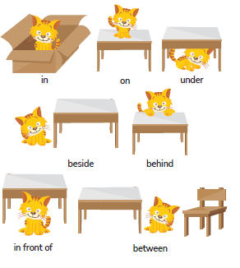

- Guru bisa bertanya jawab tentang denah tersebut sebagai apersepsi dan mengingatkan kembali in front of, beside, behind, between “Look at the picture. What picture is it? Is it a market?”
“How many room are there?” “Is there a restroom?
- Guru mulai memberikan pertanyaan mengenai letak/posisi ruangan di sekolah tersebut.
Contoh:
Guru : “Where is the laboratory?”
Peserta didik : “It is beside the parking area”
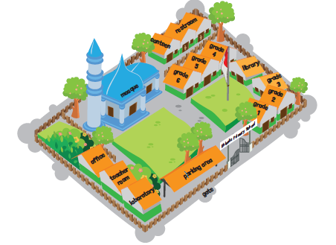

- Guru dapat membuat pertanyaan sebanyak-banyaknya dari gambar denah sekolah sampai peserta didik benar-benar memahami konsep ini. Contoh pertanyaan guru:
“Where is the bathroom?”, “Where is the canteen?”

• Look and circle
Peserta didik mampu mengidentifikasi dan menentukan dengan tepat posisi atau letak suatu benda.
- Guru mengingatkan kembali tentang berbagai posisi/letak dengan melakukan tanya jawab menggunakan gambar.
- Guru memberikan instruksi kepada peserta didik untuk melingkari kata/jawaban yang sesuai dengan gambar “Circle the right answer”.
- Peserta didik melingkari kata yang sesuai dengan gambar yang ada di Buku Siswa halaman 93.
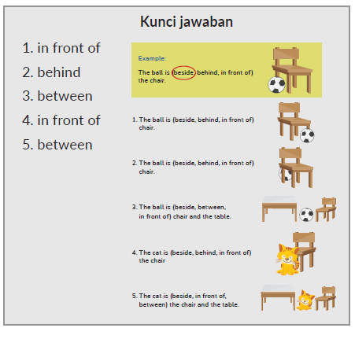
• Let’s find out
Siswa dapat bertanya jawab tentang letak ruangan-ruangan di sekolah kepada beberapa teman dan membuat laporan secara lisan atau tulis.
Catatan:
Saat pembelajaran disarankan berada di luar kelas sehingga memudahkan peserta didik mengamati letak ruangan di sekolahnya.
- Guru menjelaskan bahwa saat ini peserta didik akan melakukan tanya jawab dengan temannya tentang letak ruangan yang ada di sekolah mereka.
- Guru memberikan contoh cara bertanya tentang posisi/letak ruang di sekolah.
“Where is the canteen?”, “Where is the office?” dll.
- Guru meminta 2 peserta didik sebagai model untuk Tanya jawab.
Lili : “Where is the canteen?”
Dimas : “It’s beside the parking area”
- Guru menginstruksikan peserta didik melakukan survei dengan bertanya pada 5 teman tentang posisi/letak ruangan di sekolah mereka.
- Peserta didik menuliskan hasil survei pada kolom yang ada di Buku Siswa halaman 94.
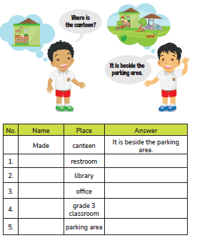
• Look and write
Siswa dapat memahami letak ruangan dengan menuliskan kata (jawaban)berdasarkan gambar denah sekolah.
- Guru mengingatkan kembali tentang berbagai posisi/letak yang telah dipelajari pada beberapa pertemuan sebelumnya.
- Peserta didik mengamati gambar denah sekolah pada buku halaman 95.
- Guru memberikan instruksi kepada peserta didik untuk menuliskan posisi/letak ruangan yang sesuai dengan gambar. Contoh kalimat yang diucapkan guru: “Where is the mosque? It is beside the restroom”
- Peserta didik menuliskan posisi/letak ruangan sesuai dengan gambar yang ada pada buku halaman 95.
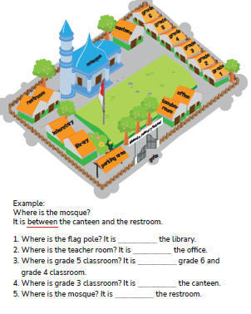
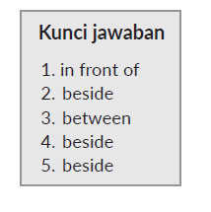

My new words
Siswa dapat mengingat kembali konsep dan kosa kata yang ada di unit 7.
Pada tahapan ini, guru mengajak peserta didik menyebutkan Kembali semua kosa kata tentang posisi/letak ruangan di sekolah (in, on, under, beside, behind, in front of, between) yang telah dipelajari pada unit 7.
C.Penutup
- Guru dan Peserta didik menarik sebuah kesimpulan tentang point-point penting yang muncul dalam kegiatan pembelajaran yang baru dilakukan tentang materi yang telah dipelajari
- Peserta didik bertanya tentang hal yang belum dipahami atau guru menyampaikan beberapa pertanyaan pemicu kepada siswa berkaitan dengan materi yang akan selesai dipelajari

C. ASESMEN
Rubrik penilaian berbicara
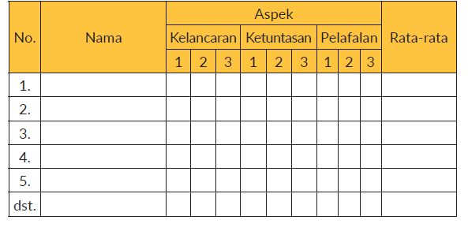

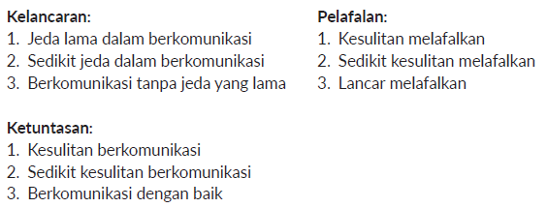

Rubrik penilaian menulis
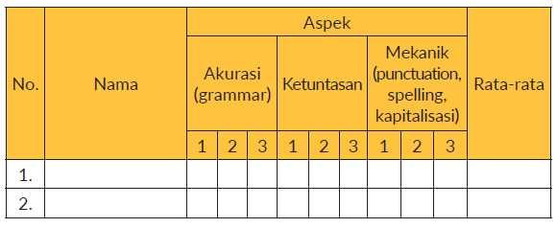
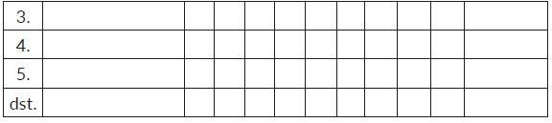

Pengayaan
- Peserta didik diberikan latihan lanjutan bagi yang sudah mampu.
- Guru memberikan tugas untuk menuliskan ruangan yang ada di
- sekolah selain yang dibahas di unit ini.

Remedial
- Peserta didik yang masih belum mampu melafalkan diberikan
- bimbingan untuk melafalkan lagi kosa kata dengan tepat.

Refleksi
Refleksi Guru
- Bagaimanakah reaksi peserta didik dalam mengikuti pembelajaran pada unit ini?
- Apakah yang menjadi kendala dalam pembelajaran pada unit ini?
- Bagaimana pencapaian keberhasilan dalam pembelajaran unit ini?
- Apa poin penting yang menjadi catatan dalam menyelesaikan permasalahan pembelajaran pada unit ini?
- Satu kata atau kalimat yang menggambarkan pencapaian pembelajaran pada unit ini?

